«Денсаулық апталығы»

«Денсаулық күні» мектебімізде қазан айында дәстүрлі түрде өткізіледі. Бұл күн жалпымектептік сапқа тұрудан, сәлемдесуден және техника қауіпсіздігі ережелерімен таныстырудан басталды. Оқушылар сынып жетекшілерімен алаңқайға беттеді. Ауа райы ашық, барлығының көңіл-күйлері көтеріңкі болды. Табиғат аясында түрлі спорттық ойындар өткізілді.
Таза ауада спорттық ойындар үш сағатқа созылды. Жоғарғы сынып оқушылары эстафеталық жарысқа қатысты. (жауапты дене шынықтыру мұғалімі Т.А.Ергазин)
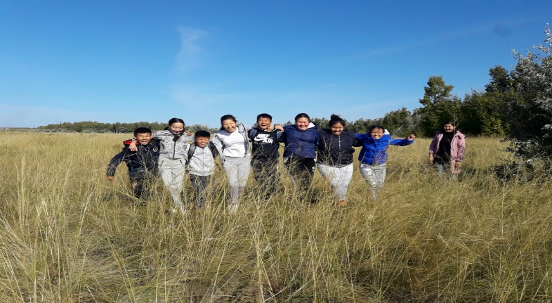
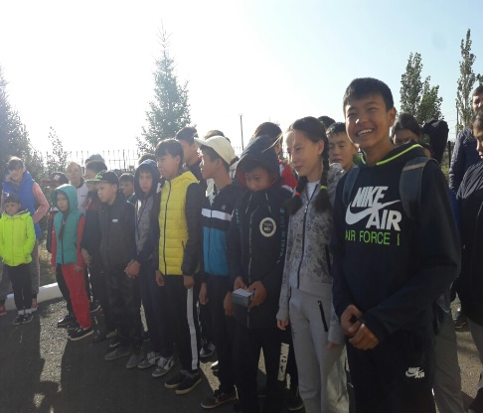

Сондай-ақ бастауыш сынып оқушылары да көңілді эстафетаға қатысса, ер балалар футбол ойнауға кірісті.
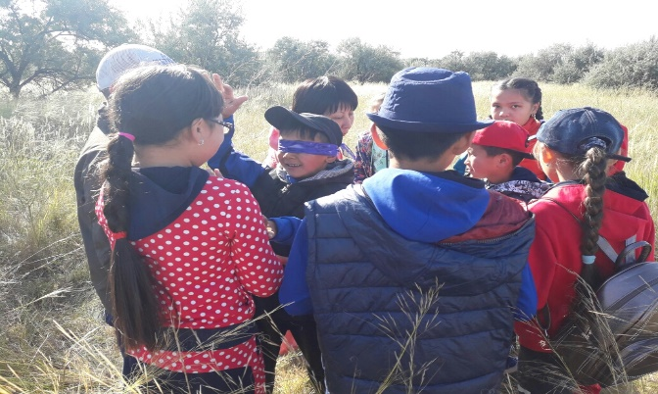

5-7 сынып оқушылары дәстүрлі «Алтын күз» жеңіл атлетикасына қатысты, ал жоғары сынып оқушыларын бес шақырым қашықтыққа жүгіру сыны күтіп тұр.
Сонымен қатар спорттық шаралардан басқа зияткерлік сайыстар да өткізілді. Шаршаңқы, бірақ көтеріңкі көңіл-күймен балалар үйлеріне тарасты.

